**MAA9 (Trigonometriset funktiot ja lukujonot)**

**Välitesti 3 – ratkaisut ja pisteytysohje**

**Tarkista ja pisteytä tehtäväpaperiin tai vihkoon tekemäsi välitesti tämän ratkaisumonisteen avulla. Epäselvissä kohdissa kysy apua opettajalta. Jos sait vähintään 9/12 pistettä, olet valmis siirtymään seuraavaan osioon!**

1. 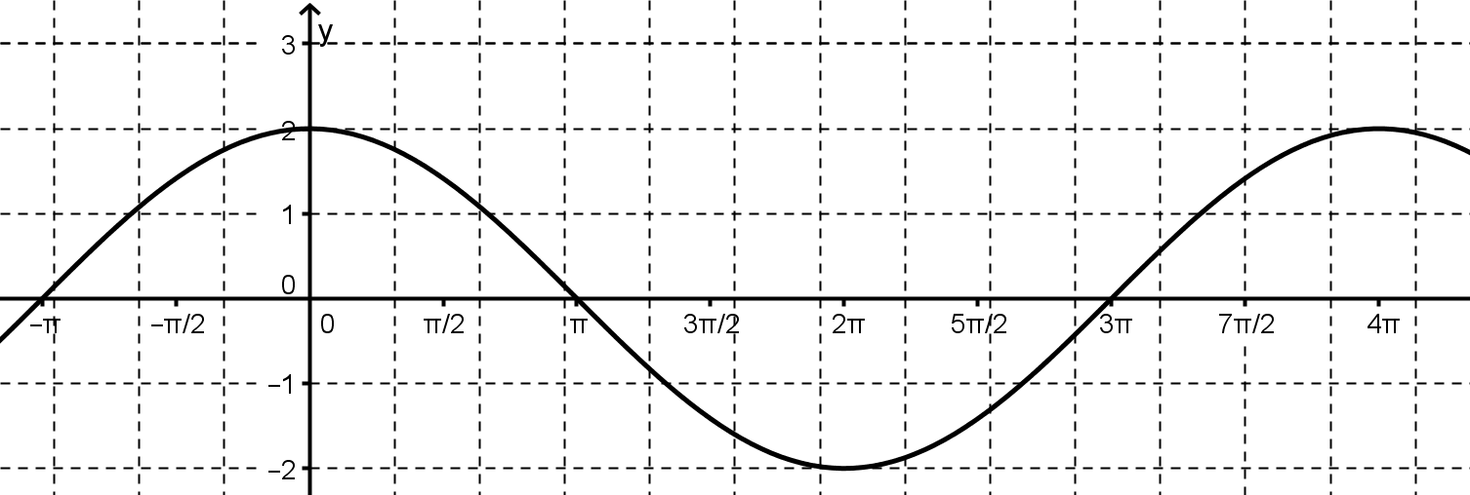Päättele kuvasta, mikä on kuvan trigonometrisen funktion lauseke. **(2 p.)**



1. Derivoi

**a)**  **(2 p.)**

**b)**  **(2 p.)**

**a) b)**

 

1. Määritä funktion  välillä  olevat derivaatan nollakohdat. **(6 p.)**



